ИНТЕГРАЦИЯ Jetty 9.3.1 и JTLS 2.0

Предустановленные компоненты:

- OS: Windows 7 (x64)
- Jetty: jetty-distribution-9.3.1.v20150714 (http://download.eclipse.org/jetty/) для localhost
- Java: JDK 1.8.0_51
- Провайдеры: JCP и JTLS версии 2.0, установленные в JDK
- Сняты ограничения для JCP: https://support.cryptopro.ru/index.php?/Knowledgebase/Article/View/44/6/snjatie-ehksportnykh-ogrnichenijj
- Приложение: тестовое приложение TestService.war в папке Doc\WebServerIntegration\example\TestService\build данного дистрибутива.
- Ключи сервера: хранилище сертификатов keystore формата CertStore и ключевой контейнер jetty с сертификатом для аутентификации сервера формата HDImageStore. Пароли хранилища и серверного контейнера совпадают.
- Клиент (браузер) для проверки подключения к серверу: браузер IE с установленным CSP 4.0. При требовании сервером jetty клиентского сертификата в реестр системы предварительно должен быть установлен действительный тестовый клиентский сертификат с привязкой к ключу и доступный пользователю браузера.
- Дополнительная документация: http://www.eclipse.org/jetty/documentation/current/
- Код фабрики контекста jetty: http://grepcode.com/file/repo1.maven.org/maven2/org.eclipse.jetty/jetty-util/9.2.2.v20140723/org/eclipse/jetty/util/ssl/SslContextFactory.java?av=f
- Параметры настройки коннектора jetty: https://wiki.eclipse.org/Jetty/Howto/Configure_SSL#Configuring_Jetty

- Общая настройка сервера

Скопировать тестовое приложение TestService.war в папку webapps сервера. При запуске сервера оно будет доступно автоматически. Настроить логирование в отладочных целях - создать файл jetty-logging.properties в папке resources сервера и добавить в него строки:

# Configure Jetty for StdErrLog Logging
org.eclipse.jetty.util.log.class=org.eclipse.jetty.util.log.StrErrLog
# Overall Logging Level is INFO
org.eclipse.jetty.LEVEL=DEBUG
# Detail Logging for WebSocket
org.eclipse.jetty.websocket.LEVEL=DEBUG

Таким образом, будет настроен детальный лог (см. http://www.eclipse.org/jetty/documentation/current/default-logging-with-stderrlog.html).

В файл конфигурации сервера start.ini в папке сервера добавить после --module=http строки:

# Module: https
--module=https

# Module: logging
--module=logging

Первый модуль https - для включения https, второй logging – для логирования. Логи будут записываться в папку logs сервера. Таким образом, участок start.ini будет выглядеть так:

# ---------------------------------------
# Module: http
--module=http

# Module: https
--module=https

# Module: logging
--module=logging

Далее защищенное подключение будет осуществляться по порту 8443, обычное – по порту 8080.

- Настройка ГОСТ TLS

Перейти в папку etc сервера, открыть для редактирования файл jetty-ssl-context.xml. Настроить его примерно так (все его содержимое):

<?xml version="1.0"?>
<!DOCTYPE Configure PUBLIC "-//Jetty//Configure//EN" "http://www.eclipse.org/jetty/configure_9_3.dtd">

<!-- ============================================================= -->
<!-- SSL ContextFactory configuration -->
<!-- ============================================================= -->
<Configure id="sslContextFactory" class="org.eclipse.jetty.util.ssl.SslContextFactory">

<Set name="KeyStorePath"><Property name="jetty.base" default="." />/<Property name="jetty.sslContext.keyStorePath" deprecated="jetty.keystore" default="etc/keystore"/></Set>

<Set name="KeyStorePassword"><Property name="jetty.sslContext.keyStorePassword" deprecated="jetty.keystore.password" default="tomcat7"/></Set>

<Set name="KeyStoreType"><Property name="jetty.sslContext.keyStoreType" default="HDImageStore"/></Set>
<Set name="KeyStoreProvider"><Property name="jetty.sslContext.keyStoreProvider" default="JCP"/></Set>

<Set name="KeyManagerPassword"><Property name="jetty.sslContext.keyManagerPassword" deprecated="jetty.keymanager.password" default="tomcat7"/></Set>

<Set name="TrustStorePath"><Property name="jetty.base" default="." />/<Property name="jetty.sslContext.trustStorePath" deprecated="jetty.truststore" default="etc/keystore"/></Set>

<Set name="TrustStorePassword"><Property name="jetty.sslContext.trustStorePassword" deprecated="jetty.truststore.password" default="tomcat7"/></Set>

<Set name="TrustStoreType"><Property name="jetty.sslContext.trustStoreType" default="CertStore"/></Set>
<Set name="TrustStoreProvider"><Property name="jetty.sslContext.trustStoreProvider" default="JCP"/></Set>
<Set name="EndpointIdentificationAlgorithm"></Set>

<Set name="NeedClientAuth"><Property name="jetty.sslContext.needClientAuth" deprecated="jetty.ssl.needClientAuth" default="true"/></Set>

<Set name="WantClientAuth"><Property name="jetty.sslContext.wantClientAuth" deprecated="jetty.ssl.wantClientAuth" default="false"/></Set>

<Set name="Protocol">GostTLS</Set>
<Set name="Provider">JTLS</Set>

<Set name="IncludeProtocols">
<Array type="java.lang.String">
<Item>TLSv1</Item>
</Array>
</Set>

<Set name="IncludeCipherSuites">
<Array type="String">
<Item>TLS_CIPHER_2001</Item>
<Item>TLS_CIPHER_2012</Item>
</Array>
</Set>

<Set name="useCipherSuitesOrder"><Property name="jetty.sslContext.useCipherSuitesOrder" default="true"/></Set>
</Configure>

Жирным выделены основные настройки, смысл которых понятен из названия (по аналогии с tomcat). keystore – это хранилище доверенных корневых сертификатов формата CertStore. Его рекомендуется поместить в папку etc сервера. Пароли хранилища и серверного контейнера совпадают.
Как в случае настройки сервера tomcat, доверенное хранилище указывается дважды. Параметр NeedClientAuth означает требование клиентского сертификата. Сейчас он установлен true. Необходимо указать протокол (GostTLS) и провайдер (JTLS) для соединения, а также поддерживаемые модулем cpSSL сайфер-сюиты (TLS_CIPHER_*) и версию TLS протокола (TLSv1).
Помимо этого, в папку пользователя (C:/Users/<user>/AppData/Crypto Pro) сервера jetty следует поместить сам ключевой контейнер, который и будет использоваться сервером. Ключевой контейнер должен быть доступен пользователю, под управлением которого запускается сервер. Сертификат в контейнере должен быть действителен и содержать OID политики использования для аутентификации сервера (расширенное использование ключа).

- Проверка подключения

Ранее была произведена настройка с требованием сертификата клиента, поэтому после запуска сервера (в одну строку):
C:\software\jetty-distribution-9.3.1.v20150714>"C:\Program Files\Java\jdk1.8.0_51\bin\java" -Dcom.sun.security.enableCRLDP=true -jar start.jar

и перехода в IE по адресу:
https://localhost:8443/TestService/Test

будет предложено выбрать сертификат пользователя, и после ввода пароля к контейнеру пользователя:

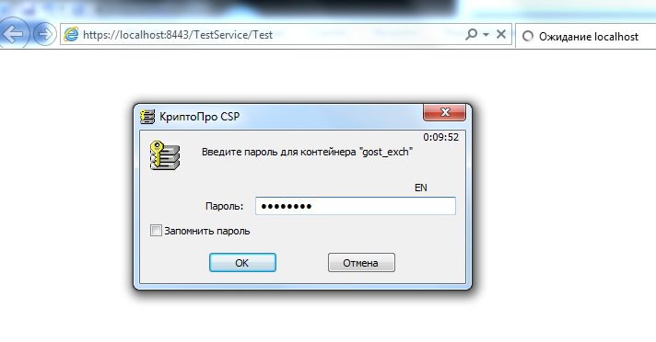

откроется страница установленного ранее тестового сервиса (из списка сайфер-сюит сервером была выбрана TLS_CIPHER_2012):

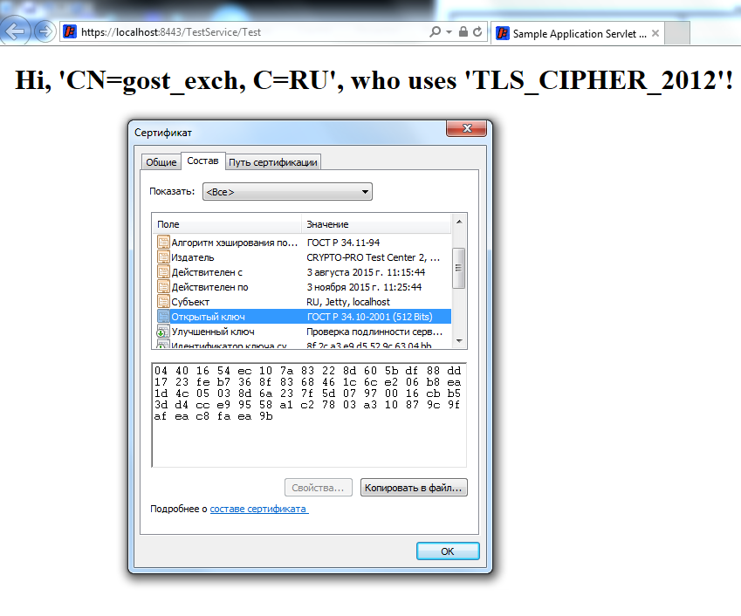
Чтобы IE не сообщал об ошибке перехода на не доверенный сайт, CN имя в сертификате соответствует имени хоста, т.е. localhost.
Если список сайфер-сюит IncludeCipherSuites в конфиге jetty-ssl-context.xml сократить до одной записи - TLS_CIPHER_2001, то выбрана будет эта единственная сайфер-сюита.
Следует обратить особое внимание, что запуск сервера выполняется с указанием параметра com.sun.security.enableCRLDP=true. Это сделано по той причине, что в cpSSL по умолчанию включена проверка цепочки сертификатов клиента по CRLDP. Без этого параметра в логах будет ошибка:

GeneralSecurityException: [PKIX] Online verification of certificate status is enabled but com.sun.security.enableCRLDP=false, com.ibm.security.enableCRLDP=false

Если нужно отключить проверку цепочки, то следует запустить панель JCP, перейти на закладку «Настройки сервера» («Server settings») и убрать галочку «Проверка статуса…».
После того, как сервер был успешно настроен, детальное логирование можно отключить (п. 1).

Справочная информация по коннектору:

Other properties that you can set for the SslContextFactory include:

certAlias–Alias of a certificate to use.
keyStoreType–Default value: "JKS."
keyStoreProvider–Default is the SunJSSE provider.
trustStoreType–Default value: "JKS".
trustStoreProvider–Default is the SunJSSE provider.
sslKeyManagerFactoryAlgorithm–Set to the value of the "ssl.KeyManagerFactory.algorithm" system property. If there is no such property, the default is "SunX509."
sslTrustManagerFactoryAlgorithm–set to the value of the "ssl.TrustManagerFactory.algorithm" system property. If there is no such property, the default is "SunX509."
secureRandomAlgorithm–Default value is null.
protocol–Default value is "TLS."
provider–Default is the first provider that supports that protocol.
includeCipherSuites–See How to configure SSL Cipher Suites.
excludeCipherSuites–See How to configure SSL Cipher Suites.
needClientAuth–Default is false
wantClientAuth–Defaults is false.
validateCerts–Default is false.
allowRenegotiate–Default is false.
crlPath–Path to certificate revocation list file for SSL certificate validation.
maxCertPathLengh–Maximum allowed number of intermediate certificates, default is -1 (unlimited).

If there is no value for the truststore, the system uses the keystore value. You can obfuscate passwords by using the Jetty password utility (https://wiki.eclipse.org/Jetty/Howto/Secure_Passwords).

